Российский и мировой рынок сахара

МСХ: Прогноз структуры посевных площадей в РФ в 2016 г.
В соответствии с уточненными данными, представленными органами управления АПК субъектов Российской Федерации, сельскохозяйственным товаропроизводителям в 2016 году яровой сев предстоит провести на площади 52 572,4 тыс. га или 100,7% к уровню прошлого года (в 2015 году – 52 186,8 тыс. га).
Сев сахарной свеклы прогнозируется на площади 1059,9 тыс. га, что на 38,4 тыс. га больше 2015 года.

Наименование культур | 2014г.  (весенний учет) | 2015г.  (весенний учет) | 2016г.  (прогноз) | 2016 г. к 2015 г., % | 2016 г. к 2015 г., +/ -
сахарная свекла | 918,2 | 1021,5 | 1059,9 | 103,8 | 38,4

В 2016 году Россия увеличит производство свекловичного сахара - эксперт
Россия в 2016 году может увеличить производство свекловичного сахара до 5,4 млн. тонн против 5,19 млн тонн в прошлом году. Такой прогноз сделали эксперты Института конъюнктуры аграрного рынка (ИКАР).
Как заявил "Интерфаксу" ведущий эксперт ИКАР Евгений Иванов, это первая предварительная оценка. Она основана, в частности, на том, что площади под сахарной свеклой в этом году могут увеличиться на 6,2% и достичь 1 млн. 085 тыс. га.
В то же время, считает он, вряд ли удастся сохранить такой показатель, как продуктивность, которая в прошлом году составила в среднем 5,08 тонны сахара с 1 га сахарной свеклы.
"Она, вероятно, будет ниже 5 тонн с га, причем наибольшее снижение - с 5,31 до 5,1 тонны с га - может произойти в регионах центрального Черноземья", - уточнил Е. Иванов.
"В этом году может прерваться типичный для РФ двухлетний инвестиционный цикл, когда площади увеличивались по два года подряд, теперь в график увеличения может включиться третий год подряд", - сказал он, добавив, что максимальная динамика расширения площадей возможна в Краснодарском крае, Липецкой, Тамбовской, Белгородской, Орловской и Саратовской областях.
Говоря о ценовой ситуации на рынке сахара, Е. Иванов отметил, что оптовые цены в долларовом выражении показывают нехарактерную для рынка сезонность - не растут уже более полугода и вообще находятся на минимальных сезонных уровнях за последние 10 лет.
Что же касается рублевых цен, то ближе к концу сезона, то есть в мае-июле, возможен их рост, но он вряд ли будет линейным и быстрым, прогнозирует эксперт.
"Это связано с рекордами, которые поставила отрасль - по производству свекловичного сахара, сезонным запасам, а также с сужением емкости всех каналов товародвижения, поскольку многим игрокам сахарного рынка сложно финансировать хранение запасов сахара", - пояснил он.
"Скорее всего, волны роста цен на сахар будут привязаны к периодам девальвации рубля и оживления спроса по мере нормализации накопленных запасов сахара", - предполагает эксперт.
Как прогнозирует Е. Иванов, на фоне высоких запасов и слабого регионального спроса в ближайшие две недели можно ожидать относительно стабильных цен на сахар с медленным снижением в "коридоре" 41,5-43 рублей за 1 кг (базис Краснодара). С середины марта, считает он, снижение цен может активизироваться, поскольку хозяйствам необходимо финансировать посевную кампанию, и этот тренд продлится в течение полутора месяцев.
С другой стороны, возможное снижение внутренних цен может активизировать экспорт сахара на традиционные рынки сбыта - в страны СНГ, Монголию, Афганистан и Средиземноморье, что будет способствовать нормализации запасов.
Е. Иванов сообщил, что общие запасы сахара в РФ с сентября по декабрь сезонно росли и вышли на абсолютный рекорд на начало января в 3,64 млн. тонн против 3,17 млн. тонн годом ранее. На начало февраля запасы составили 3,41 млн. тонн.

 | Переработано сахарной свеклы |  | Выработано сахара
 | тыс. тонн | 2016г.-215г. к 2015г.-2014г., % | тыс. тонн | 2016г.-215г. к 2015г.-2014г., %
На 24 февраля 2016 г. | 34 267 | 116,4 | 5 170 | 116,5

Производство сахара, тыс. тонн
Январь | 2015 г. | 2016 г. | %
Сахар-песок, всего | 89,0 | 109,5 | 122,9
в т.ч.
из сахарной свеклы | 43,5 | 96,7 | 222,5
из импортного сырца | 45,6 | 12,7 | 27,9
Удельный вес свекловичного сахара, % | 48,9 | 88,3 | + 39,4 п.п.

По данным Союза сахаропроизводителей России по состоянию на 24 февраля 2016 г. (с августа 2015 г.) работают 2 завода по переработке сахарной свеклы: переработано 34 267 тыс. т (на 16,4% больше, чем за аналогичный период 2015-2014 гг.), выработано 5 170 тыс. т (на 16,5% больше, чем за аналогичный период 2015-2014 гг.).
По данным Росстата объем производства сахара-песка в январе 2016 года – 109,5 тыс. т, что на 22,9% больше, чем за аналогичный период 2015 года.
Объем импорта в Россию сахара белого (по данным ФТС России и Белстата) в январе-декабре 2015 года уменьшился на 14,4% и составил 350,1 тыс. т (в январе-декабре 2014 года – 408,8 тыс. т).
По данным ФТС России по состоянию на 14 февраля 2016 г. импорт сахара-сырца с начала текущего года составил 17,6 тыс. т, что в 8,2 раза меньше аналогичного периода 2015 года (144,9 тыс. т).
По состоянию на 25 февраля 2016 г. оптовая цена на сахар в ЮФО уменьшилась на 2,3% (- 3,4% с начала года) и составила 42,50 руб./кг.
Цены промышленных производителей в январе 2016 г. составили: на сахар белый свекловичный – 38,00 руб./кг (+4,4% за месяц, +4,4% с начала 2016 года), на сахар белый тростниковый – 29,16 руб./кг (0% за месяц, 0,0% с начала года).
Потребительская цена по состоянию на 20 февраля 2016 г. сложилась на уровне 55,02 руб./кг и выросла за неделю на 0,3% (+ 4,5% с начала года).
На Нью-Йоркской товарно-сырьевой бирже наблюдалось увеличение биржевых котировок на сахар - сырец. По состоянию на 24 февраля 2016 г. котировки сложились на уровне 308 долл. США/т (+ 9,3% или 26 долл. США/т за неделю).

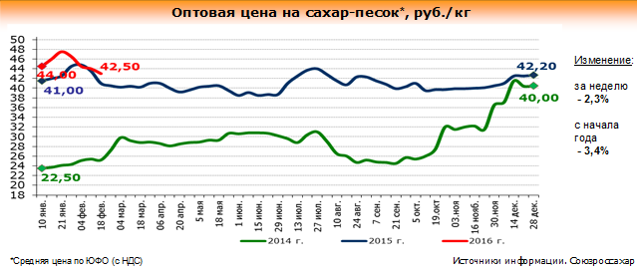

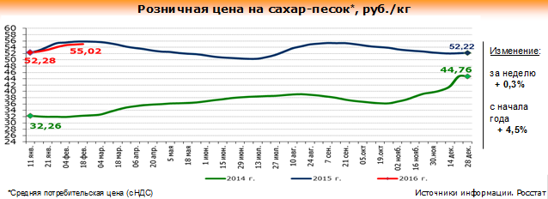

Подорожание сахара в мире не отразится на России
Цены на сахар-сырец (сырье для производства пищевого сахара) взлетели на мировом рынке до 13,9 цента за фунт. Это максимум за последние два десятилетия, уверяют международные эксперты, пугая неурожаем и предсказывая дальнейший рост цен.
Котировки направились вверх после того, как в Международной организации по сахару (ISO) сделали неутешительный прогноз: нехватка сахара в мире в этом сезоне составит 5 миллионов тонн, тогда как полгода назад она была на 1,5 миллиона тонн меньше. Это связано с ухудшением погодных условий в Бразилии, где производится примерно половина всего сахара в мире.
Действительно, на рынке наблюдается тенденция на повышение, подтверждает председатель правления Союзроссахара Андрей Бодин. Но говорить о максимуме за два десятилетия - преувеличение. Нынешний уровень цен уже наблюдался и в нынешнем, и в прошлом году, уверяет Бодин. В любом случае, процессы на мировом рынке будут слабо отражаться на отечественном.
Россия в этом сезоне побила исторический рекорд производства сахарной свеклы, в Союзроссахаре.
Притом, что все россияне вместе взятые съедают около 5,4-5,5 миллиона тонн сахара в год, отечественные производители поставят на полки примерно 5,2 миллиона тонн, заявил Бодин. Останется импортировать около 300 тысяч тонн. Основная часть этого объема будет завезена из Белоруссии, с которой у России есть договоренности по сахару.
Производить сахарную свеклу сейчас выгодно. Розничные цены на сахар, взлетевшие в январе-феврале прошлого года на 20 процентов, хоть и опустились к лету, все равно по итогам 12 месяцев прибавили 13 процентов. Покупатель оказался готов платить повышенную цену. Тем более что в натуральном выражении это не самый дорогой продукт, но очень популярный. По последним данным Росстата, средняя стоимость килограмма сахара в России составляет чуть больше 53 рублей.
Участники рынка говорят, что нынешний уровень цен дает им стимул продолжать производить относительно большие объемы. В конечном счете, это будет способствовать тому, что цены на российском рынке станут расти медленнее и впредь, не будут зависеть от мировых колебаний.
По словам Бодина, после того как отечественные производители полностью покроют внутренние потребности в сахаре-сырце, им придется искать внешние рынки сбыта. В первую очередь, поставки можно наладить в среднеазиатский регион. Но нынешние 13,9 цента за фунт на мировом рынке для российского производителя не привлекательны. В пересчете по нынешнему курсу доллара это 23 100 рублей за тонну. Против 42 500 рублей на внутреннем рынке.
Тем не менее, сахар-песок в рознице с начала года подорожал на 4,5 процента, но это пока произошло без участия мирового тренда, а по внутренним причинам.

Краснодарский край

В Краснодарском крае подвели итоги работы сахарных заводов
На Кубани чествуют передовиков сахарных заводов, сообщает Минсельхоз Краснодарского края.
С начала сезона переработки 2015 года сахарные заводы Краснодарского края заготовили 8,4 миллиона тонн сахарной свеклы, фактически переработали 8,3 миллиона тонн свеклы, выработали 1,126 миллиона тонн сахара и 276 тысяч тонн сушеного жома.
По результатам работы сахарных заводов в сезоне 2015 года за достигнутые высокие показатели почетными грамотами министерства сельского хозяйства и перерабатывающей промышленности Краснодарского края награждены коллективы и передовики сахарных заводов.
На успенском сахарном заводе (АО «Успенский сахарник») переработано 1миллион 287 тысяч тонн сахарной свеклы, выработано 171 тысяча тонн сахара. Сезон 2015 года успенский сахарный завод завершил с первым показателем в крае по объему переработанной сахарной свеклы и со вторым по выработке сахара.
На ленинградском сахарном заводе (ОАО «Сахарный завод «Ленинградский») переработано 1 миллион 269 тысяч тонн сахарной свеклы, выработано 174 тысячи тонн сахара. Сезон 2015 года ленинградский сахарный завод завершил со вторым показателем в крае по объему переработанной сахарной свеклы и с первым по выработке сахара.
На Новопокровском сахарном заводе (ОАО «Викор») переработано 718 тысяч тонн сахарной свеклы, выработано 101 тысяча тонн сахара. Сезон 2015 года Новопокровский сахарный завод завершил с третьим показателем в крае по объему переработанной сахарной свеклы и выработанного сахара.

Порядка 3 млрд. рублей авансом получат свеклосеющие хозяйства края от сахарных заводов
Сахарные заводы Краснодарского края планируют выделить порядка 3 миллиардов рублей в качестве предоплаты за поставки сахарной свёклы в переработку в 2016 году. Заводы уже начали заключать договора сотрудничества со свеклосеющими хозяйствами региона, сообщает Минсельхоз края. Эти средства сельхозпредприятия будут получать поэтапно - от сева до уборки. В крае работают 15 сахарных заводов. Их мощности позволяют перерабатывать в сезон не менее 10 миллионов тонн сахарной свёклы.
В данный момент сахарные заводы края активно проводят работу по подготовке материально-технической базы к сезону 2016 года. Каждое предприятие на эти цели в среднем направит 70-80 миллионов рублей. В модернизацию материально-технической базы сахарные заводы Кубани в 2016 году вложат более 1,5 миллиардов рублей.

Индекс потребительских цен на сахар в Краснодарском крае (по данным krsdstat)
Наименование | 2015г.-2016г.
 | 08 февраля к  01 февраля | 15 февраля к  08 февраля | 22 февраля к  15 февраля | 29 февраля к  22 февраля
Сахар-песок | 100,4 | 100,8 | 100,5 | 101,3

Потребительские цены на сахар в Краснодарском крае и отдельных городах (по данным krsdstat)
Город | Средние цены за кг., руб. |  | % изменение
 | 24.02.2015 | 29.02.2016
Краснодарский край | 53,75 | 54,57 | +1,5
Краснодар | 51,78 | 53,81 | +3,9
Армавир | 48,95 | 51,32 | +4,8
Ейск | 54,45 | 56,13 | +3,1
Новороссийск | 55,95 | 55,39 | -1,0
Сочи | 60,86 | 56,99 | -6,4
Туапсе | 58,98 | 57,89 | -1,8

По данным Краснодарстата на 29.02.2016г. по сравнению с 24.02.2015г. отмечено снижение потребительской цены на сахар в следующих городах: г. Сочи -6,4% , г. Туапсе -1,8% и г. Новороссийск – 1,0%. Средняя потребительская цена сахара по краснодарскому краю на текущую дату составила 54 руб. 57 коп. (+1,5% по сравнению с 2015г.) Самая низкая розничная цена на сахар зафиксирована в г. Армавире- 51 руб. 32 коп.

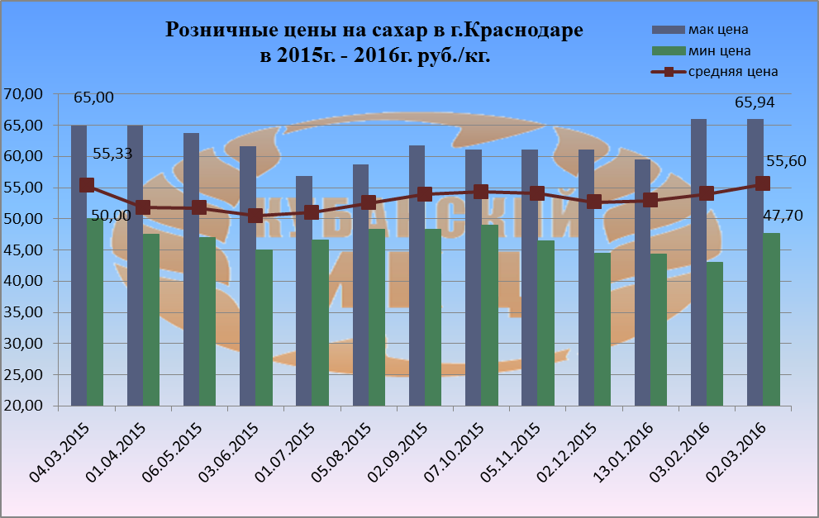

Средние розничные цены на сахар в г. Краснодаре на 02.03.2016г. сложились следующим образом: максимальное среднее значение потребительской цены на сахар составило 65 руб. 94 коп. Минимальная цена за 1 кг. сахара в столице Кубани равна 47 руб. 70 коп. По сравнению с 04.03.2015г. средняя розничная цена 1 кг. сахара на текущий момент изменилась не значительно и установилась на уровне 55 руб. 60 коп.

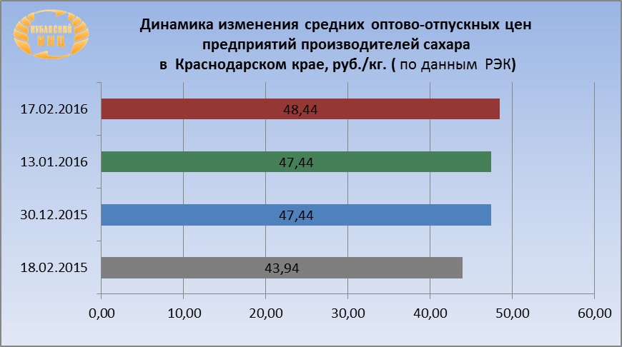
По данным РЭК средняя оптово-отпускная цена предприятий производителей сахара в Краснодарском крае на 17.02.16г. за 1 кг. составила 48 руб. 44 коп., что выше по сравнению с 18.02.15г на +10,2%, рост с начала т.г. составил +2,1%.

Мировой рынок сахара

Эль-Ниньо «взвинтил» стоимость сахара за один день на 8,9%
Сахарные фьючерсы на Межконтинентальной бирже (Intercontinental Exchange) показали самый большой суточный прирост почти за 23 года после того, как появилась информация о резком падении производства сахара из-за непогоды, сообщает "Блумберг".
Дефицит предложения может появиться в 2016г. впервые за пять лет, так как урожай сахарного тростника пострадал от "Эль-Ниньо" и сильных дождей в Бразилии, которая является крупнейшим в мире производителем сахара.
Международная Сахарная Организация сообщила, что дефицит может достигнуть 5 млн. тонн сахара.
Наиболее активно фьючерсы на сахар торгуются на бирже в США, где 23 февраля они выросли на 8,9% до 13,9 центов за фунт. Это самый большой прирост за один день с 1993г. В Лондоне стоимость сахара с поставкой в мае выросла на 6,1% до $395,9 за тонну.
Даже с учетом такого роста цены могут вырасти еще на 15-17 центов за фунт, прогнозирует австралийский банк ANZ.

Австралия повысила прогноз по производству сахара в новом сезоне 2016г./2017г.
Австралия повысила прогноз по производству сахара в новом сельскохозяйственном году (сезон 2016/17гг.), согласно данным бюро экономики и научных исследований сельского хозяйства и природных ресурсов (ABARES), сообщает "Рейтер". Производство сахара было спрогнозировано на уровне 5,08 млн. тонн, что на 6% выше предыдущего прогноза. Улучшение прогноза связано с ожиданием более благоприятных погодных условий в частности с ослаблением "Эль-Ниньо".
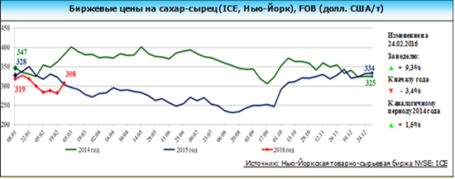

Украина: В январе 2016г. производство сахара уменьшилось на 41,4% по сравнению с январем 2015г.
Согласно полученным данным из Государственной службы статистики Украины: в январе 2016г. производство сахара (код 10.81 по КВЭД-2010) в Украине уменьшилось на 41,4% по сравнению с январем 2015г.

Украинский сахарный рынок защищен 50% ввозной пошлиной
Правительство Украины поддержало инициативу Минагрополитики по дерегуляции сахарной отрасли.
По инициативе Минагрополитики, Кабинет министров Украины 24 февраля утвердил законопроект о дерегуляции сахарной отрасли.
Инструменты регулирования сахарной отрасли, предусмотренные Законом «О государственном регулировании производства и реализации сахара», неэффективны в применении и потеряли свою актуальность. Доказательством этого являются значительные ежегодные колебания цен, дефицит или профицит сахара на внутреннем рынке. Минагрополитики инициировало его отмены.
«Мы продолжаем дерегуляции аграрного сектора, в частности - свеклосахарной отрасли. Предложенный Минагрополитики и поддержан правительством новый законопроект обеспечивает дальнейшее развитие свеклосахарной отрасли на рыночных принципах и в условиях свободной конкуренции. При этом внутренний рынок и украинский производитель остается защищенным 50-процентной ввозной пошлиной. Это очередной шаг по дерегуляции», - сообщил министр аграрной политики и продовольствия Алексей Павленко.
Следует отметить, что целью разработки законопроекта является не только дерегуляция свеклосахарной отрасли, но и отмена Закона Украины «О внесении изменения в статью 5 Закона Украины« О государственном регулировании импорта сельскохозяйственной продукции», в котором есть ссылка по обязательным минимальным ценам на реализацию сахарной свеклы для производства сахара квоты «А» и сахара квоты «А»

В 2017 году в ЕАЭС ожидается рост производства сахарной свеклы на 11%
24 февраля в Москве на площадке Евразийской экономической комиссии эксперты стран Евразийского экономического союза (ЕАЭС) обсудили прогнозы спроса и предложения по основным видам сельскохозяйственной продукции, а также прогноз развития агропромышленного комплекса на 2016-2017 годы, сообщает пресс-служба ЕЭК.
Прогнозы формируются в рамках реализации согласованной агропромышленной политики стран ЕАЭС при координации Департамента агропромышленной политики Комиссии.
В соответствии с прогнозами в 2017 году по сравнению с 2015 годом в Союзе ожидается рост производства. Валовой сбор сахарной свеклы увеличится на 11%.

